ABAP Development Tools

As Ferramentas de Desenvolvimento ABAP (ABAP Development Tools ou ADT) permitem que desenvolvedores ABAP executem tarefas de desenvolvimento usando os recursos do servidor de aplicativos ABAP em um IDE baseado em Eclipse.

Instalando o Eclipse

1. Acesse a página de downloads do Eclipse <https://www.eclipse.org/downloads/> e faça o download:

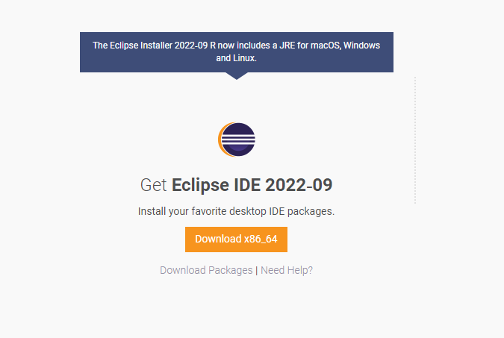

1. Selecione a versão a ser instalada (Eclipse IDE for Java Developers):

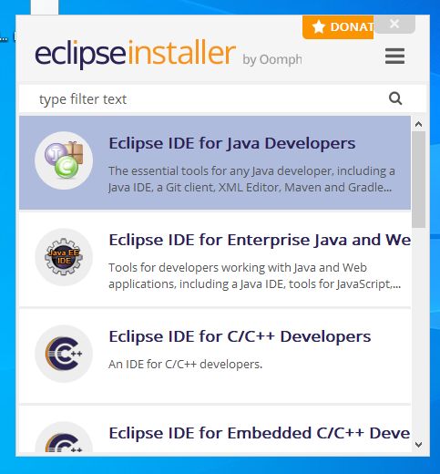

1. Clique em “Install”:

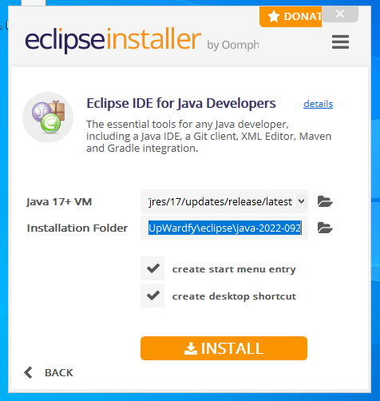

Após a instalação a IDE estará pronta para uso.

Instalando o ADT

1. Vá até **Help** > **Install New Software:**

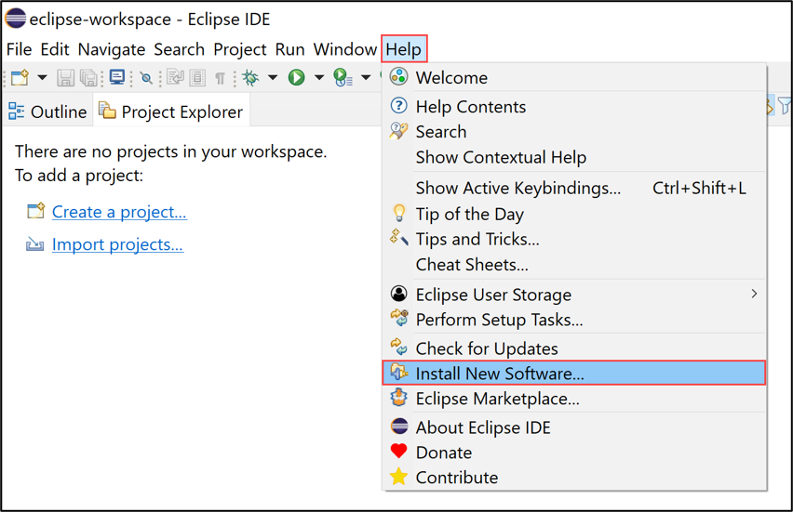

1. Insira a URL do ADT <https://tools.hana.ondemand.com/latest> na seção **Work with,** clique em **Add...** e **s**elecione **ABAP Development Tools** e clique em **Next >**:

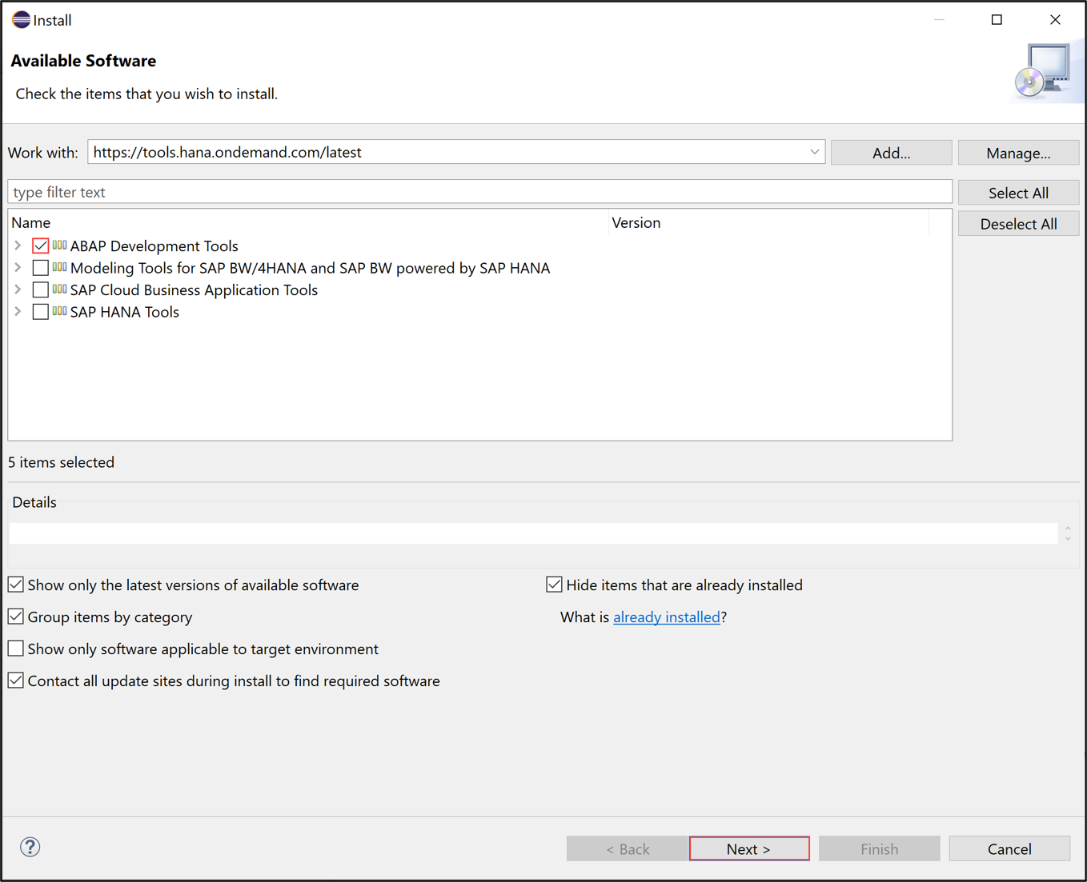

1. Clique em **Next >**:

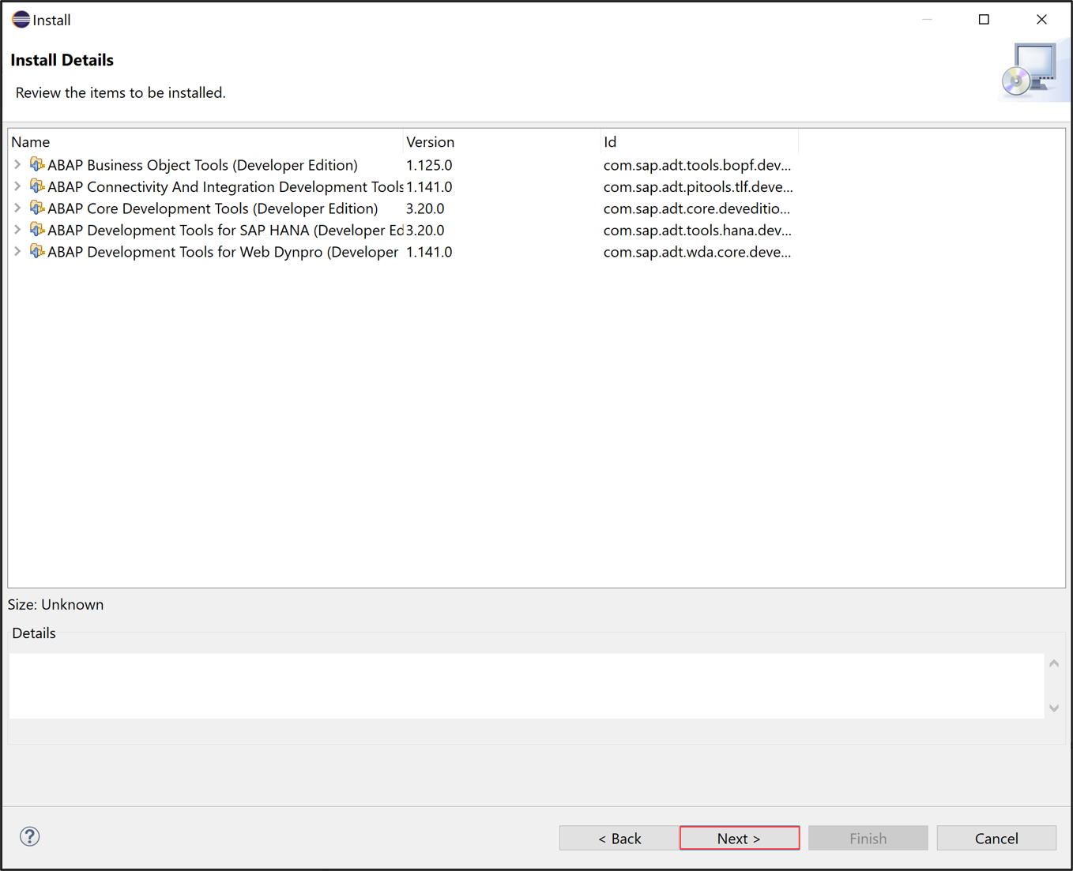

1. Aceite o acordo de licença e clique em **Finish**:



1. Selecione Install anyway e aguarde a instalação do ADT:

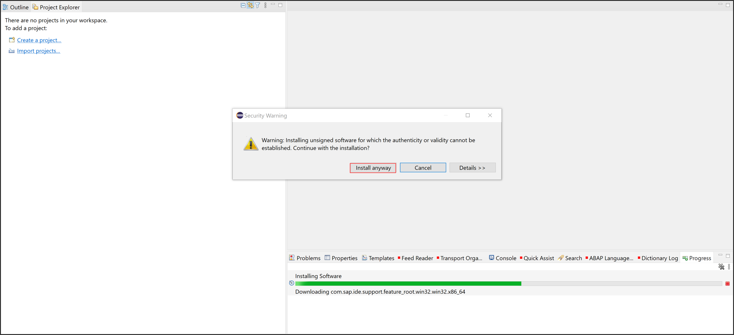

1. Clique em **Select All** e **Accept selected**:

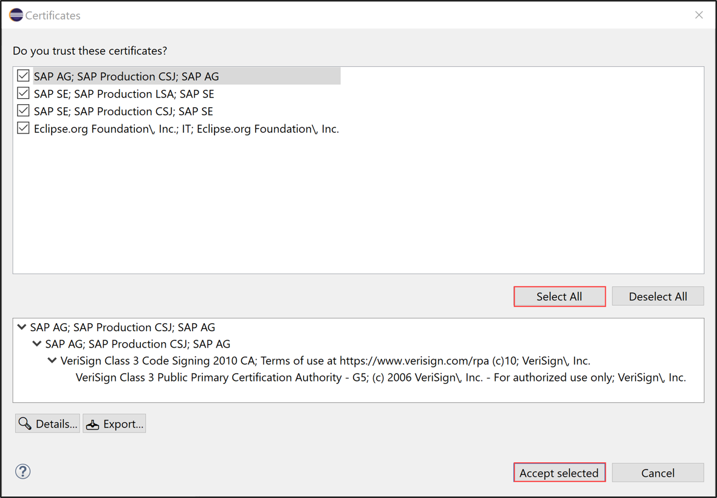

1. Clique em **Restart Now:**

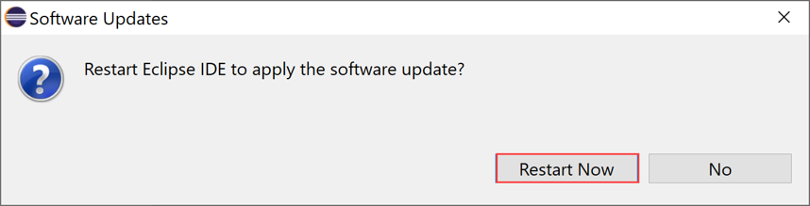

1. Agora o ADT está instalado, alterne para a perspectiva do ABAP, vá até **Window** > **Perspective** > **Other Perspective** > **Other**.

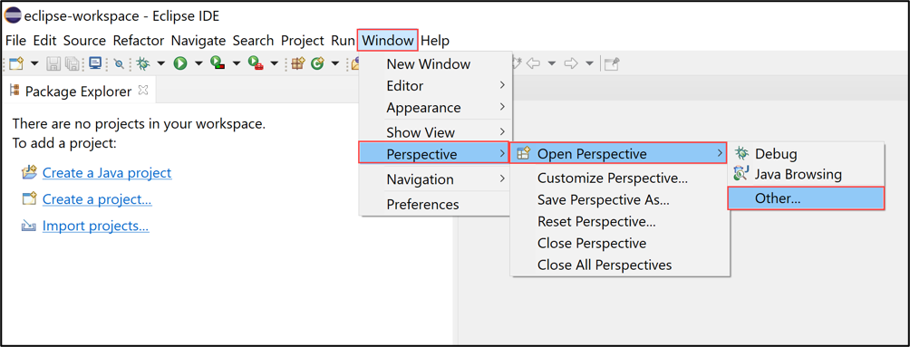

1. Selecione **ABAP** e clique em **Open**:

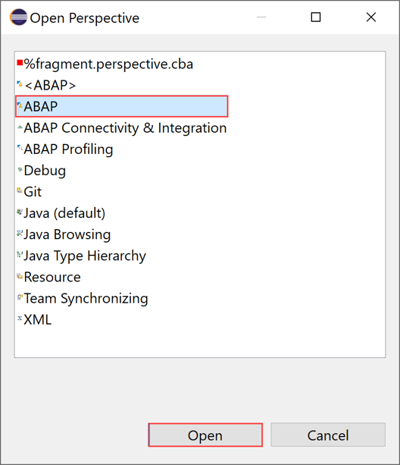

1. Cheque o resultado:

